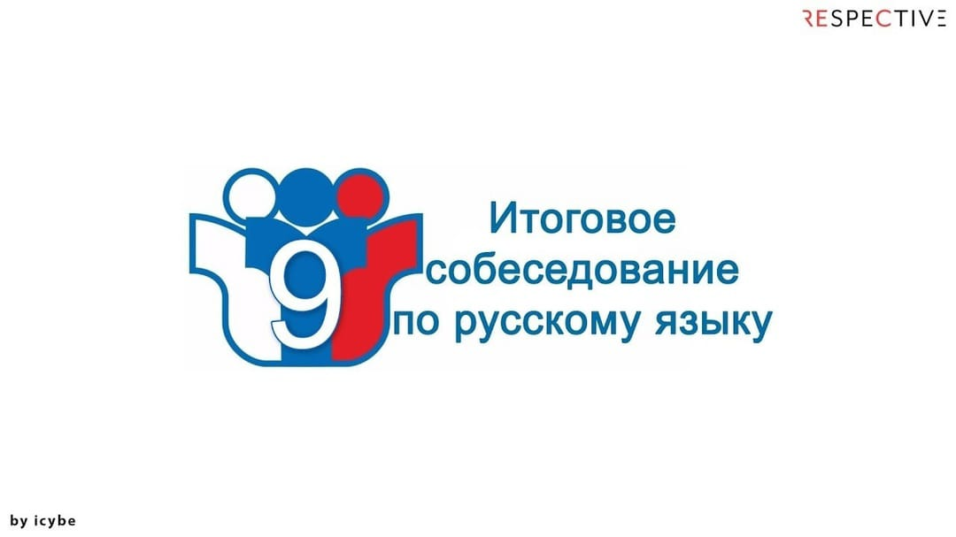
ИТОГОВОЕ СОБЕСЕДОВАНИЕ - 2025
Уважаемые выпускники и их родители!
Уже 12 февраля учащимся 9-х классов предстоит пройти первое испытание – итоговое собеседование.
Результат «зачет» за итоговое собеседование — это одно из условий допуска к государственной итоговой аттестации. Учащиеся, получившие на собеседовании неудовлетворительный результат («незачет»), или не явившиеся на собеседование по уважительной причине, или не завершившие собеседование по уважительной причине (болезнь или иные обстоятельства) могут пройти итоговое собеседование повторно 12 марта и 21 апреля.
Для участия в итоговом собеседование ученики 9-х классов подают в свою школу заявление.
Итоговое собеседование проводится для обучающихся 9 классов как условие допуска к государственной итоговой аттестации по образовательным программам основного общего образования.
Основной срок:
Дополнительные сроки:
Заявления на участие в итоговом собеседовании по русскому языку подаются в образовательные организации по месту обучения не позднее чем за две недели до начала его проведения. При подаче заявления участники с ограниченными возможностями здоровья предъявляют копии рекомендаций ПМПК, инвалиды и дети-инвалиды - справку, подтверждающую инвалидность.
Итоговое собеседование проводится в образовательных организациях по месту обучения участников.
Во время итогового собеседования участникам запрещается пользоваться мобильными телефонами, письменными заметками и любыми справочными материалами.
Продолжительность итогового собеседования для каждого участника 15 - 16 минут, а для участников с ограниченными возможностями здоровья, инвалидов и детей-инвалидов продолжительность проведения собеседования увеличивается на 30 минут.
Итоговое собеседование по русскому языку состоит из четырех заданий:
чтение вслух текста научно-публицистического стиля;
пересказ текста с привлечением дополнительной информации;
тематическое монологическое высказывание (выбор 1 темы из 3-х);
участие в диалоге с экзаменатором-собеседником по теме задания 3.
Все задания представляют собой задания с развернутым ответом.
Итоговое собеседование оценивается по системе «зачет»/«незачет». Минимальное количество баллов для получения зачета – 10; максимально возможное количество баллов – 20.
В случае получения неудовлетворительного результата («незачет») за итоговое собеседование участники вправе его пересдать в текущем учебном году, но не более двух раз и только в дополнительные сроки.
Повторно допускаются к итоговому собеседованию в дополнительные сроки в текущем учебном году:
получившие неудовлетворительный результат («незачет»);
не явившиеся по уважительным причинам (болезнь или иные обстоятельства), подтвержденным документально;
не завершившие по уважительным причинам (болезнь или иные обстоятельства), подтвержденным документально.
Итоговое собеседование начинается в 09.00.
Обучающиеся поочередно приглашаются в аудиторию проведения.

В аудитории проведения участнику необходимо предъявить документ, удостоверяющий личность.
В аудитории проведения итогового собеседования во время проведения присутствуют:
один участник итогового собеседования;
экзаменатор-собеседник;
эксперт по проверке ответов участников итогового собеседования (если определена модель проверки во время ответа участника);
технический специалист (может присутствовать для обеспечения работы технических устройств).
Экзаменатором-собеседником при проведении итогового собеседования должен быть учитель по любому предмету, не преподающий в этом классе.
В качестве экспертов могут выступать только учителя русского языка и литературы. Эксперт оценивает выполнение заданий по специально разработанным критериям с учетом соблюдения норм современного русского литературного языка.
Во время проведения итогового собеседования ведется аудиозапись.
Участник итогового собеседования перед началом ответа проговаривает в средство аудиозаписи свою фамилию, имя, отчество, номер варианта. Перед ответом на каждое задание участник итогового собеседования произносит номер задания.
Эксперт оценивает ответ участника непосредственно по ходу общения его с экзаменатором-собеседником либо по аудиозаписи.
Ознакомление с результатами итогового собеседования по русскому языку осуществляется по месту подачи заявления на участие в итоговом собеседовании под подпись обучающихся и их родителей (законных представителей)
Действие результата итогового собеседования как допуска к ГИА – бессрочно.

